Научно-исследовательскому институту противопожарной обороны МЧС России - 86 лет

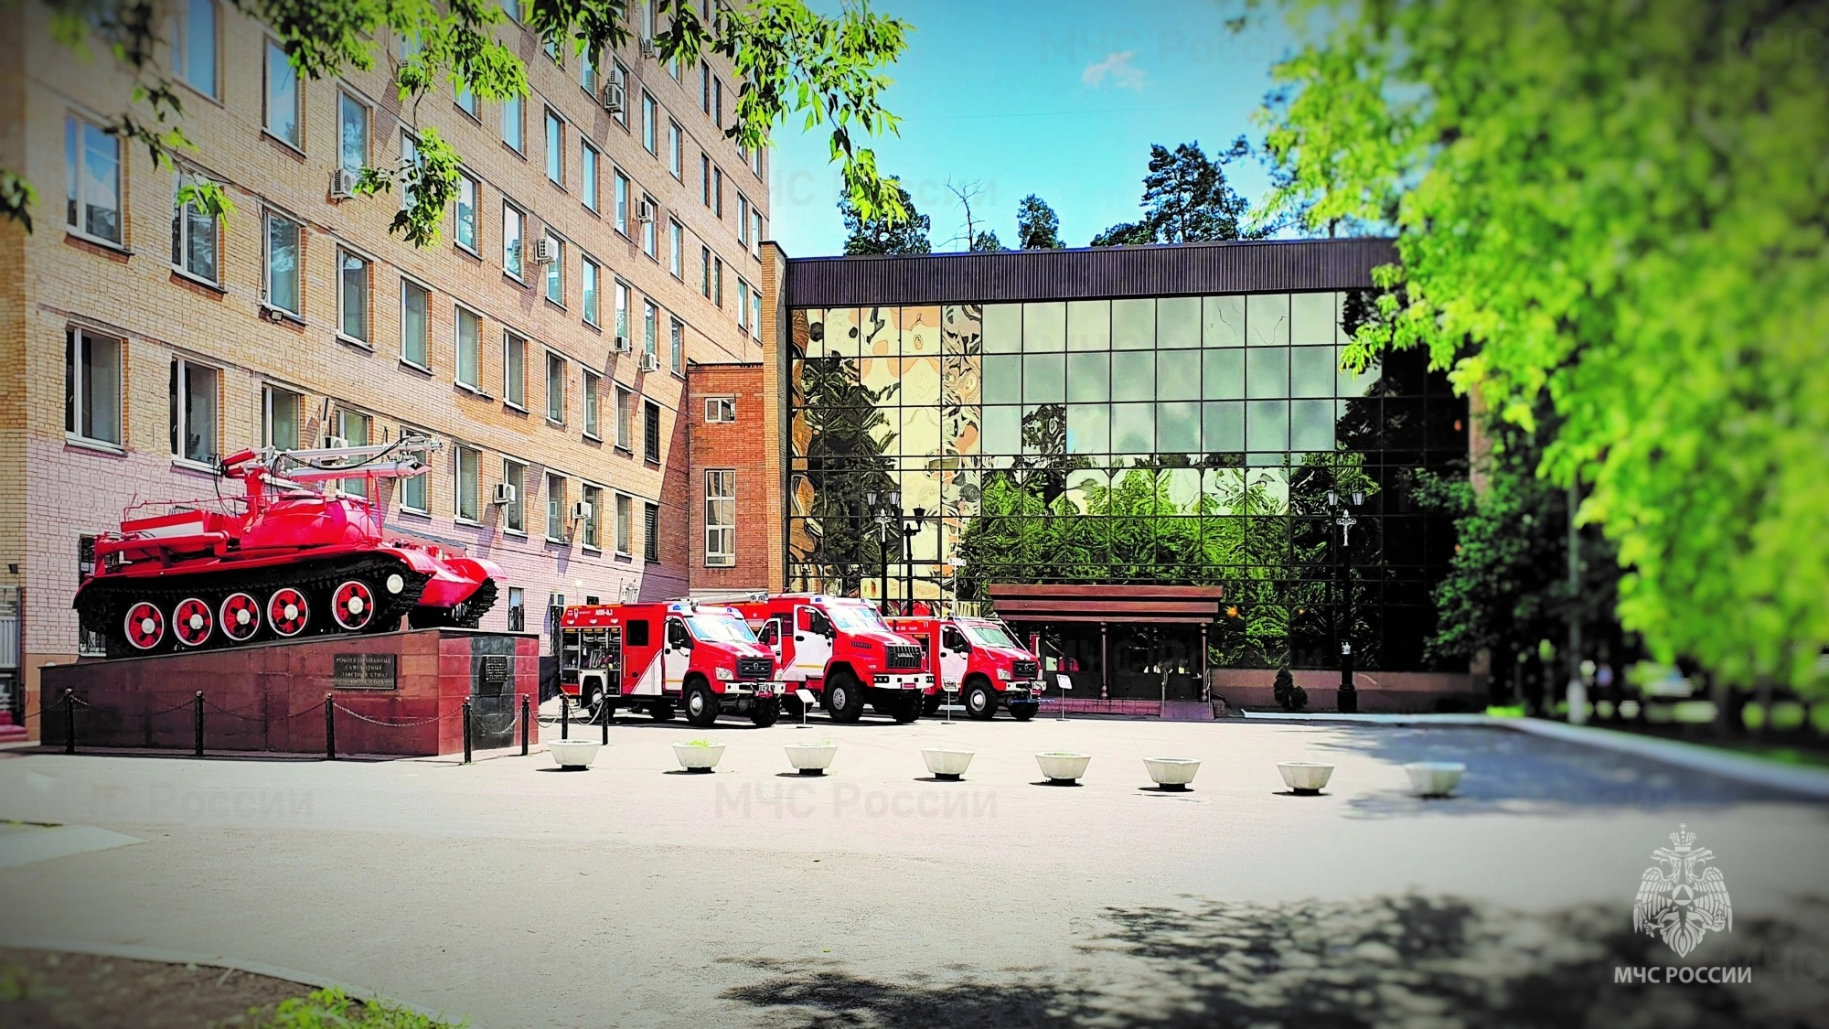

5 июля – день основания Всероссийского ордена «Знак Почета» научно-исследовательского института противопожарной обороны.

Это один из крупнейших в мире научных центров, занимающихся исследованием проблем пожарной безопасности.

С 1937 года ученые института проводили исследования процессов возникновения и развития пожаров, разрабатывали методы их предотвращения и тушения, занимались созданием нормативной правовой, организационной, социально-экономической и информационной базы в области пожарной безопасности. В научном заведении активно велись прикладные исследовательские работы по обеспечению безопасности граждан нашей страны, народнохозяйственных объектов.

Главным потенциалом института являются высококвалифицированные научные кадры: доктора и кандидаты наук разного профиля, лауреаты государственных, правительственных и международных премий. В настоящее время кадровый потенциал ВНИИПО составляет 678 специалистов, в числе которых 24 доктора наук и 67 кандидата наук различных направлений.

Сегодня институт эффективно решает поставленные задачи на всех этапах научного поиска: от стадии зарождения идеи до ее претворения в жизнь, максимально приближать современные технологии к потребителю, обеспечивая таким образом защиту населения и территорий от современных угроз на новом качественном уровне. В значительной степени это возможно благодаря созданной лабораторно-экспериментальной базе, позволяющей проводить широкий спектр исследований и сертификационных испытаний пожарной техники и технологий.

Специалисты института приняли активное участие в сопровождении подготовительных работ, связанных с введением в действие второго энергоблока Белорусской атомной электростанции. Также проводились различные испытания применяемой на АЭС продукции, рассмотрение проектной документации, проведение расчетов и разработка мероприятий по обеспечению пожарной безопасности.

Институтом ведется значительная работа в области импортозамещения при производстве пожарно-технической продукции в условиях введенных санкций.

